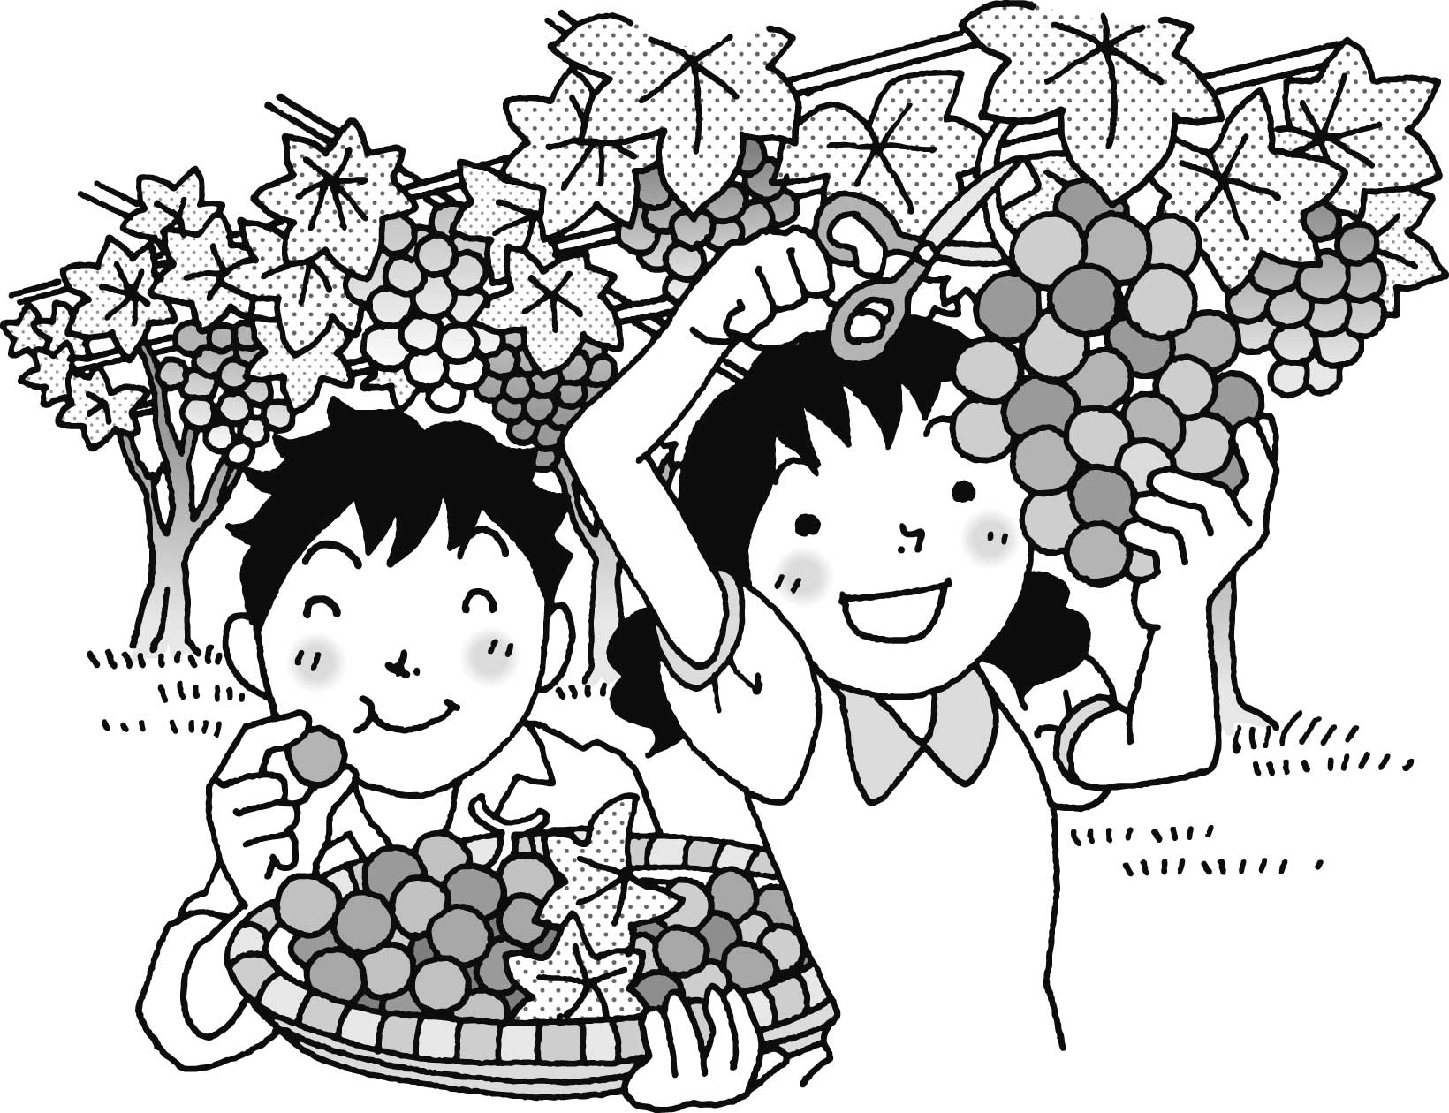

**すこやか**

平成25年9月20日

糸魚川市立南能生小学校ほけんだよりNO.6

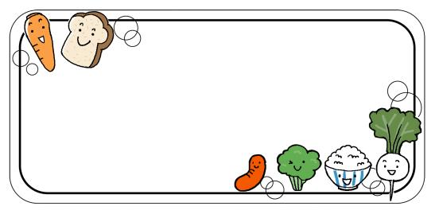

親子で「元気が出る朝ごはん」を考える活動を行いました。考えた献立は、糸魚川市主催の「THEおいしい朝ごはんコンクール」に応募しました！

**体すこやか　9/12(木)**

**スクールデー**

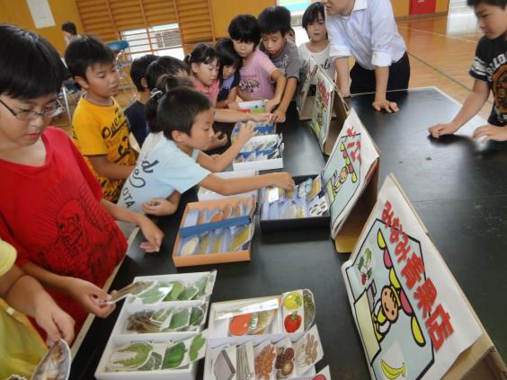

**・「栄養バランスが良い、地元の食材、海藻を使う」**

**をキーワードに、各グループで献立を考えます。**

**・たくさんある食材カードを参考に、「どの食材を**

**使う？」と、話し合いながらすすめました。**

**献立を考える**

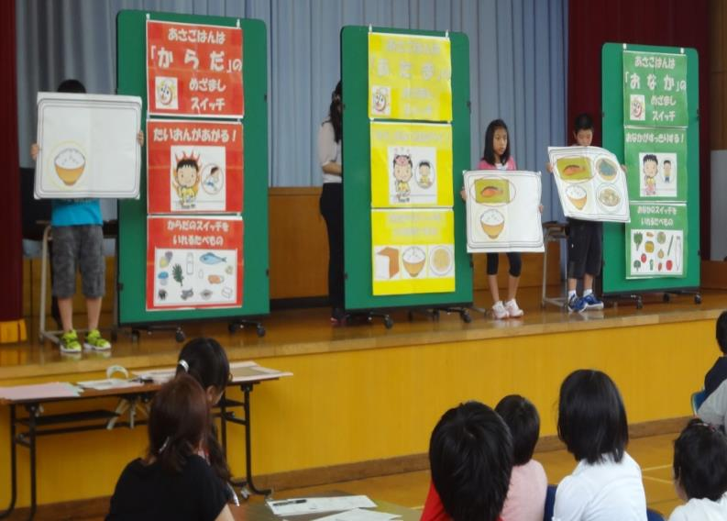

**・7月末に保健給食委員会の児童が**

**能生地域学校保健委員会に参加し、**

**「栄養バランスの良い献立を考える**

**ポイント」を学んできました。**

**・今日の活動のヒントとして、委員会の**

**児童に伝達をしてもらいました。**

**保健給食委員会の発表**

**☆朝ごはんは「あたま・からだ・おなか」のスイッチを**

**オンにするよ！**

**☆3つのスイッチを入れてくれる食べ物を、バランスよく**

**取り入れると栄養満点の朝ごはんになるよ！**

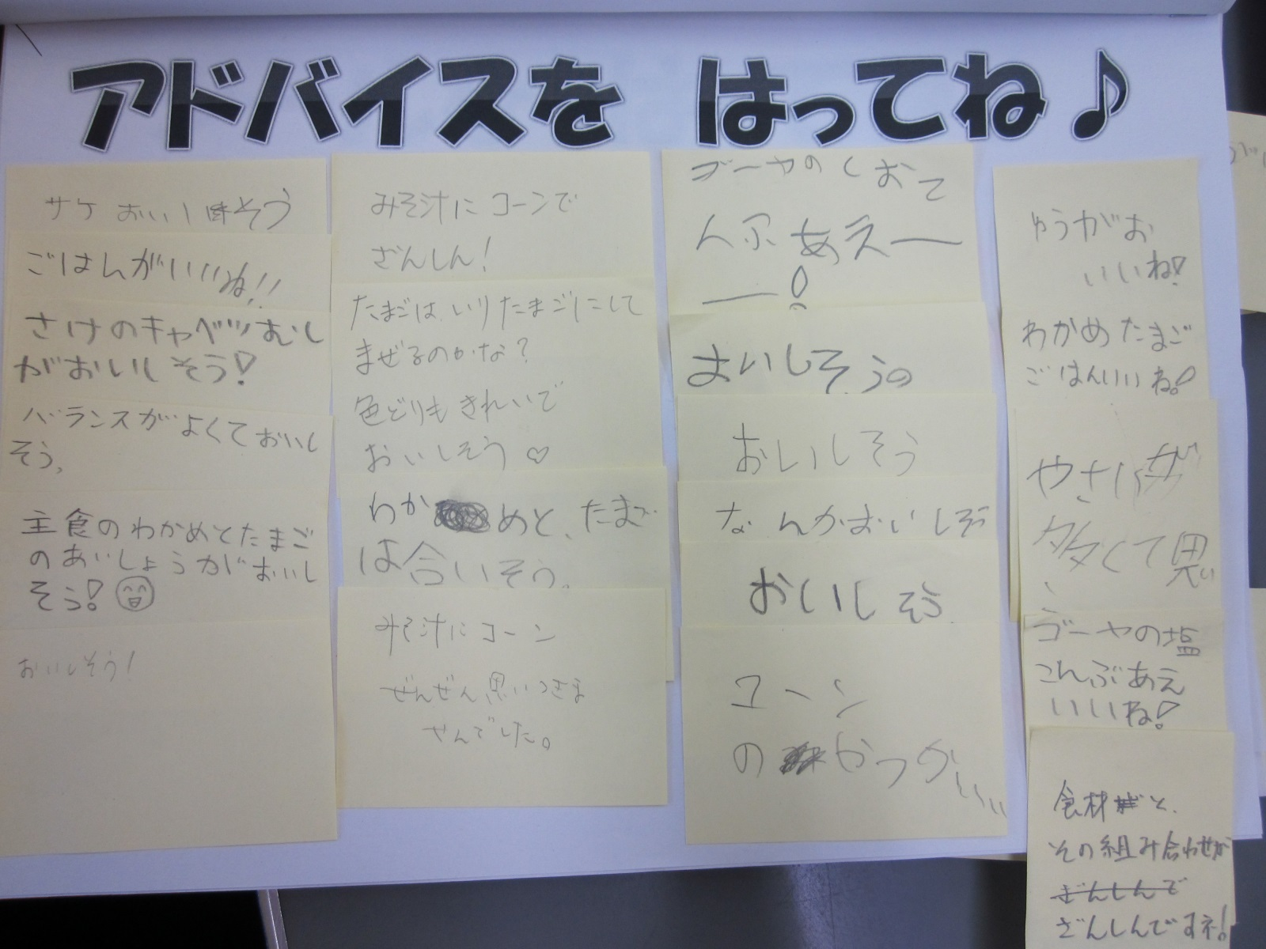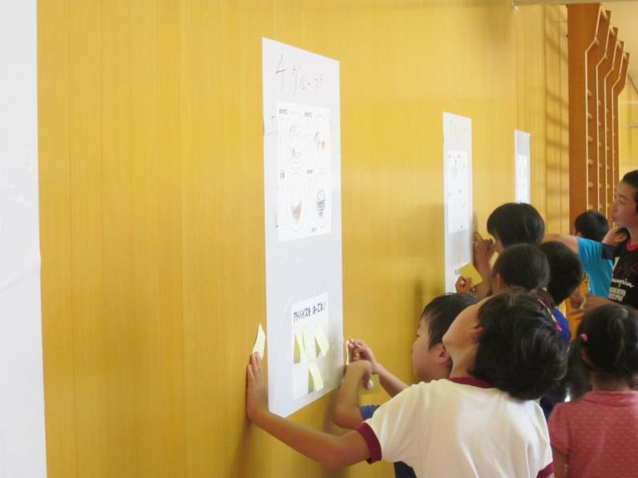

**他のグループに**

**アドバイスを書く**

**・他のグループが考えている**

**献立を見て回り、付せんに**

**アドバイスを書いて貼って**

**いきます。**

**・「●●がいいね。」**

**「野菜を入れたほうがもっと**

**よくなるよ。」など、たくさん**

**のアドバイスがありました。**

**・1年生も積極的に書いて**

**くれました。**

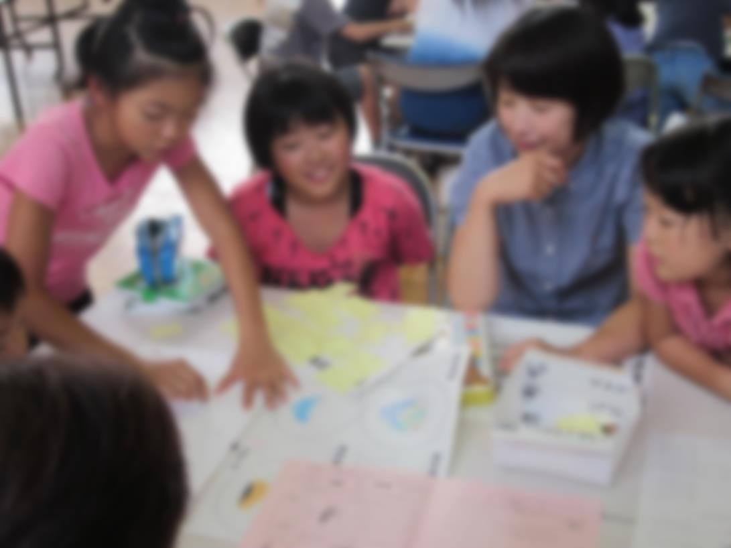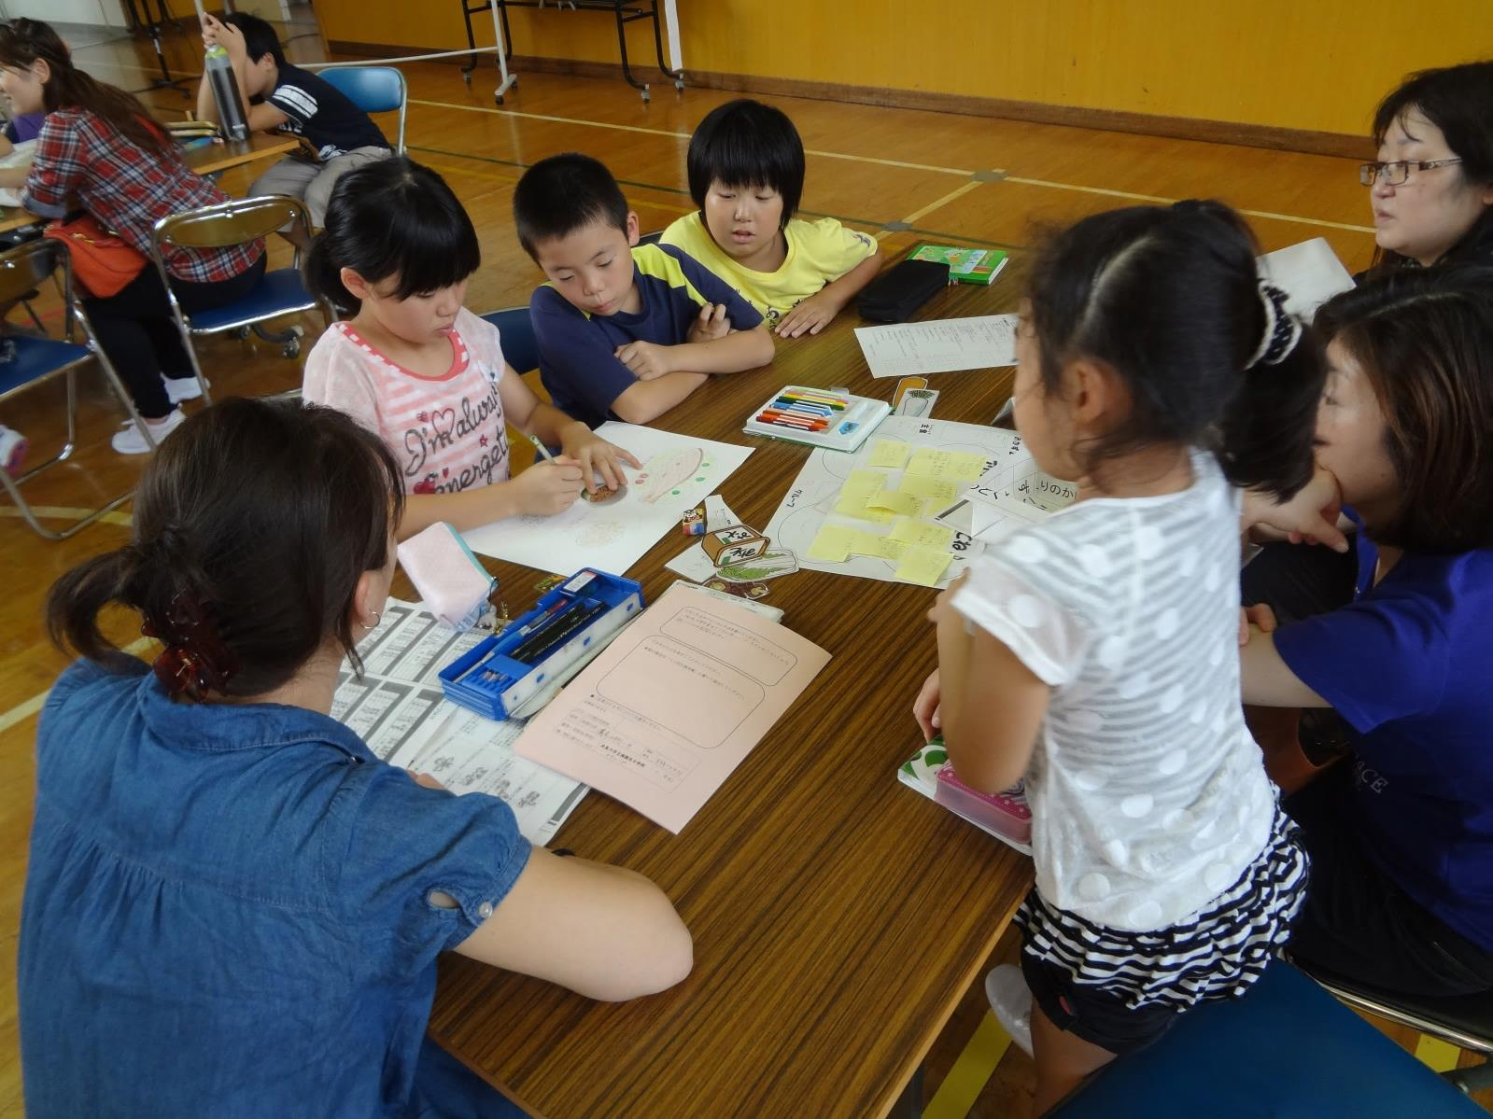

**献立を完成させる**

**・伝達内容や、付せんの**

**アドバイスを生かし、**

**献立を仕上げました！**

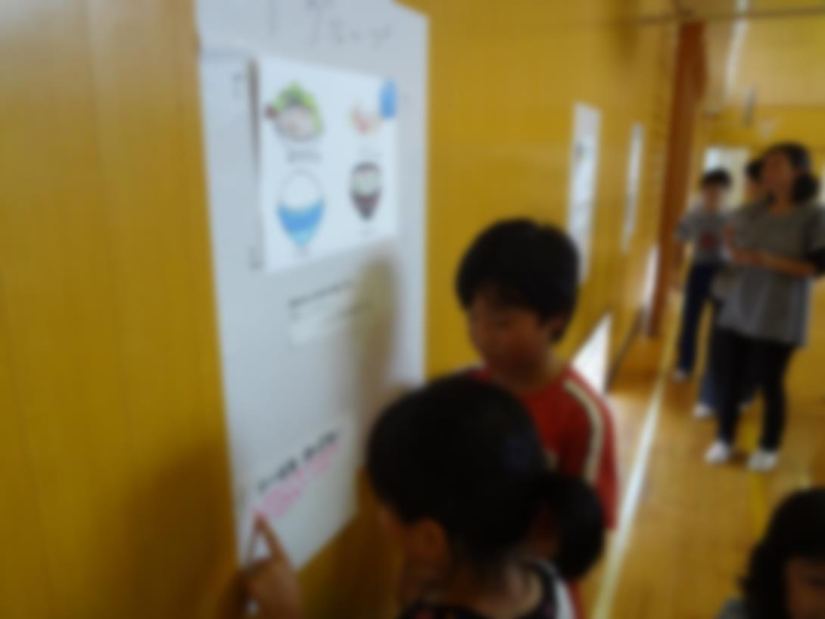

**・完成した献立を見て回り、**

**「おいしそう！」「作って**

**みたい！」と思ったものに、**

**シールをはっていきます。**

**・「たくさんシールをはって**

**もらえたよ！」と喜ぶ子ども**

**たちの姿がみられました。**

**完成した献立を見る**

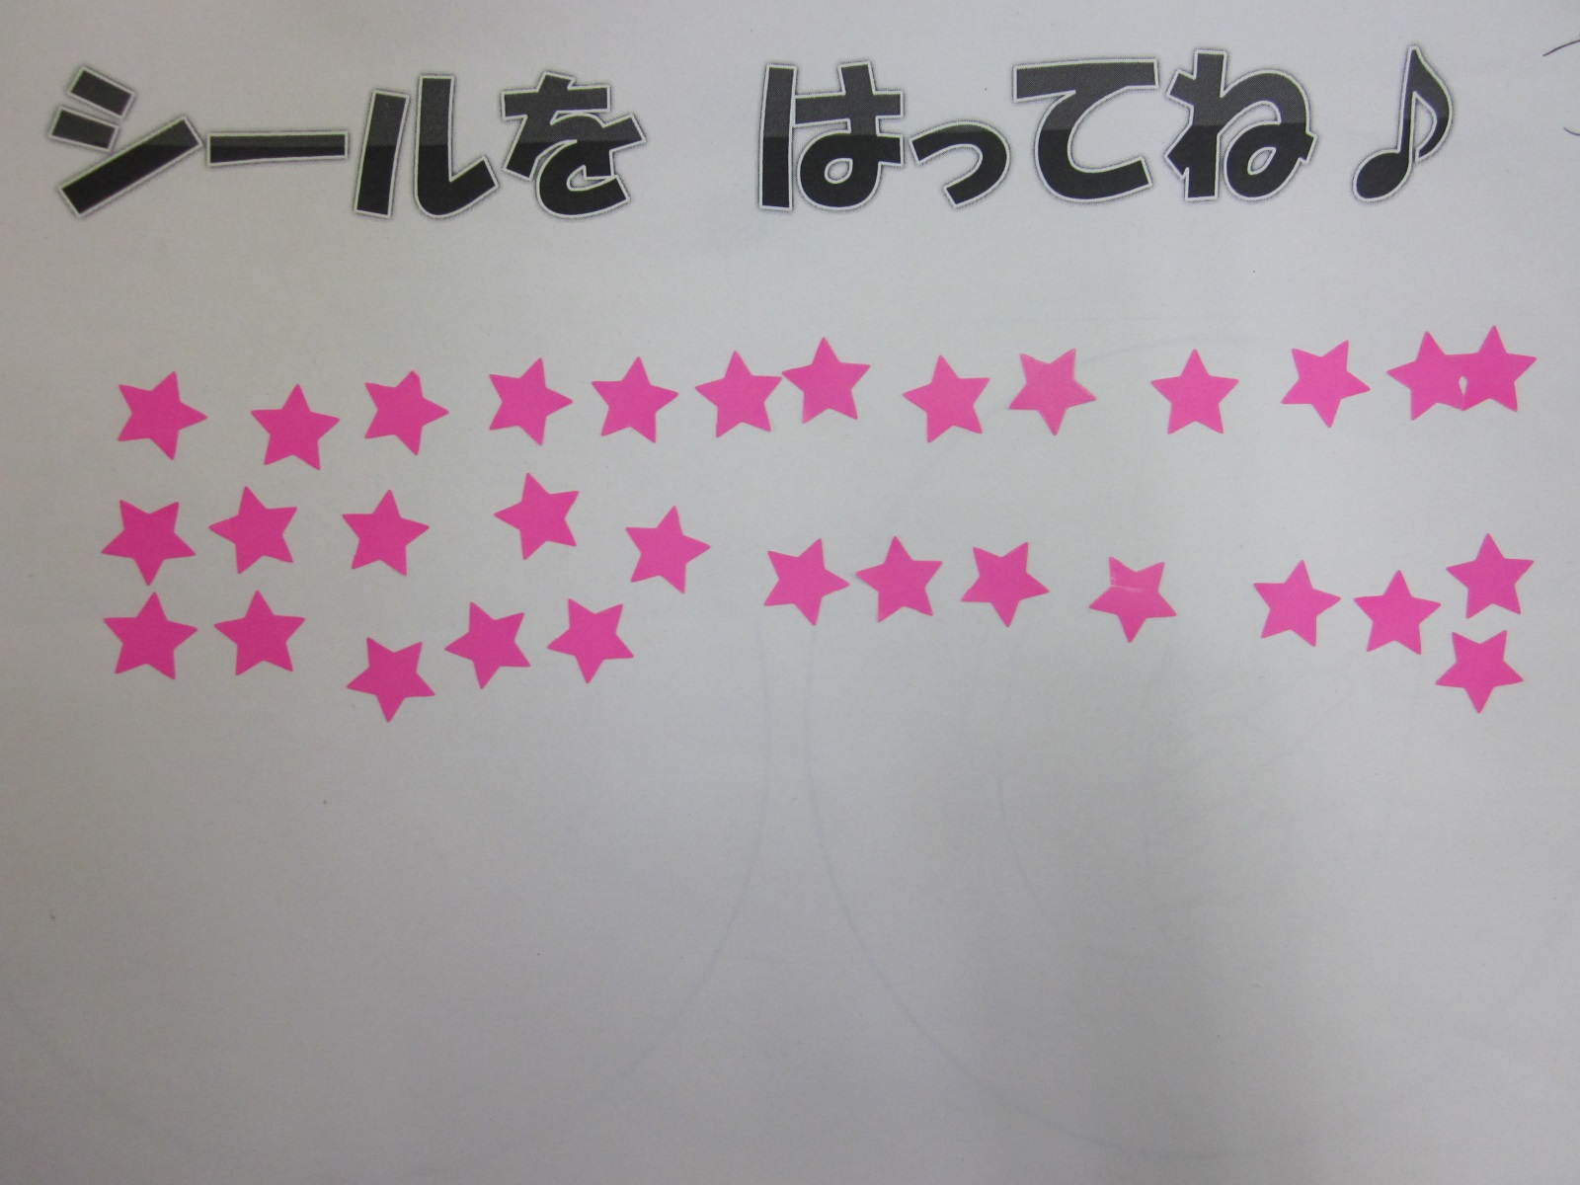

**アドバイザーとして参加していただいた**

**「教育委員会こども課**

**飯田　亜紀　様」**

**「学校給食センター栄養職員**

**久保田　唯衣　様」より**

**ご指導をいただきました。**

**「どれも朝から元気が出そうな献立ですね。」**

**「彩りがきれいですね。」**

**「あたま・からだ・おなかのスイッチが入る**

**バランスのとれた献立ですね。」**

**「全員が意見を出し合い、活発に話し合いを**

**している姿を見て、感心しました。」**

**まとめ**

この活動をきっかけに、もう一度朝ごはんを見つめ直してみてはいかがでしょうか。今回考えた朝ごはんを、お子さんといっしょに作ってみるのもいいと思います。

子どもたちがさらに元気に成長できるよう、今後もおうちの方のご協力を、よろしくお願いいたします。　　ご参加いただき、ありがとうございました。



**記録会に向けて登校後と20分休みに、がんばって練習をしています。**

**当日、万全の体調で参加できるよう、下記のことについてご留意ください。**

**マラソン練習が**

**始まりました！**



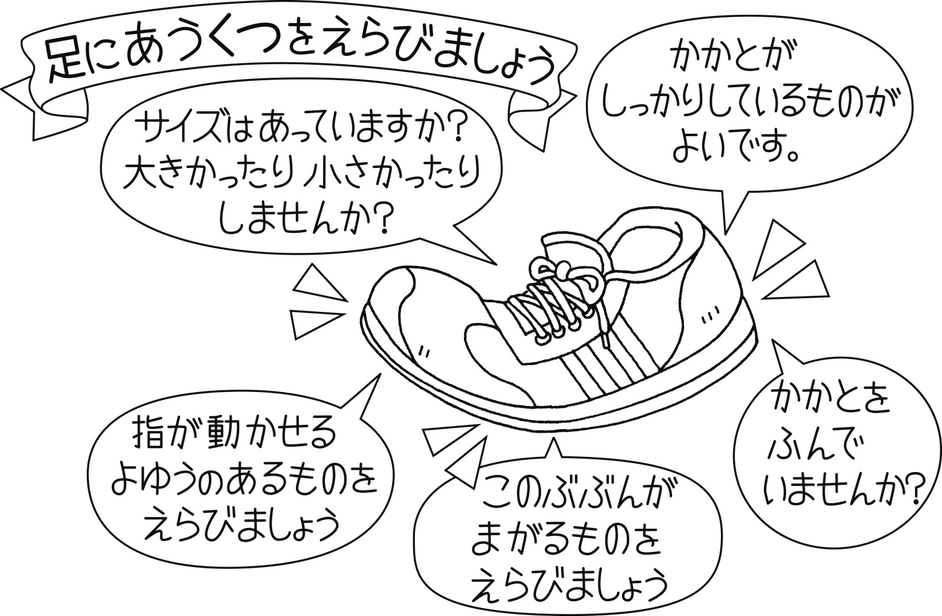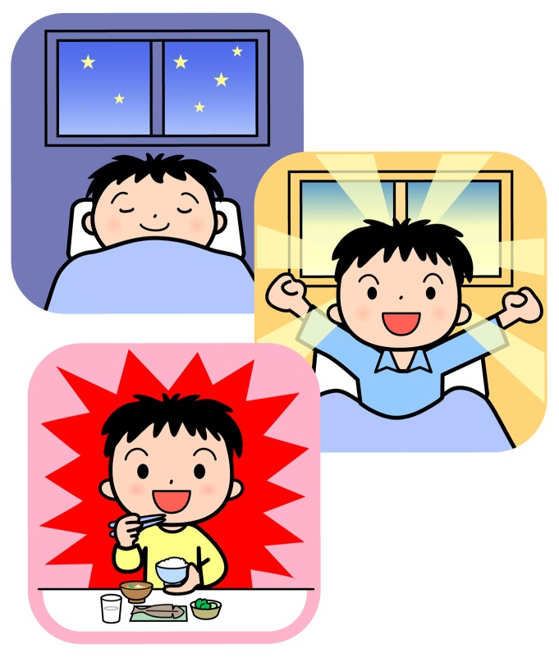

**かいた汗をそのままにしてカゼをひいてしまったということがないよう、タオルや着替えを持たせてください。**

**良い生活リズムで、体調を整えましょう。**